***Monitores y Análisis de Sentimiento de Marca***

***Objetivo***: Crear un sistema que monitoree las menciones de una marca específica en redes sociales y analice el sentimiento de las publicaciones para ayudar en estrategias de marketing y relaciones públicas.

***Tecnologías a utilizar***

* APIs de X/Meta: Para recolectar menciones y publicaciones relacionadas con la marca.
* AWS Lambda: Para la ejecución de funciones que procesen los datos recolectados y realicen análisis de sentimiento preliminar.
* AWS Glue: Para la integración y transformación de datos a un formato adecuado para análisis.
* Amazon RDS (Sustituyendo Amazon Aurora): Para almacenar resultados del análisis y servir como base de datos para consultas y reportes.
* Amazon SageMaker: Para construir y entrenar modelos de machine learning.

***Marca planteada:*** Coca-Cola

***Producto:*** Coca-Cola Zero

***Diagramas de flujo***

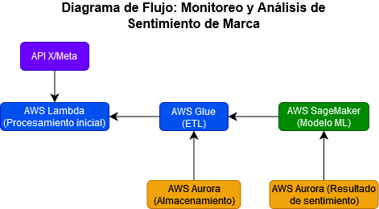

***Diagramas de Arquitectura***

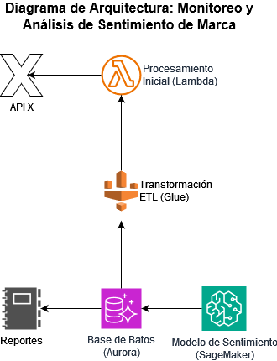

***Portal de desarrolladores de X:*** <https://developer.x.com>